ĐẠI HỌC QUỐC GIA THÀNH PHỐ HỒ CHÍ MINH
TRƯỜNG ĐẠI HỌC CÔNG NGHỆ THÔNG TIN


BÁO CÁO ĐỒ ÁN MÔN HỌC
TRÍ TUỆ NHÂN TẠO

Đề tài
PHÂN LOẠI PHÁT NGÔN ĐỘC HẠI TIẾNG VIỆT
TRÊN TẬP DỮ LIỆU ViHSD

GIẢNG VIÊN HƯỚNG DẪN  GV. Nguyễn Đình Hiển | NHÓM THỰC HIỆN  Lớp: CS106.F31.CN2.TTNT  Võ Thị Thanh Tuyền — 25210357  Lê Minh Thông — 25210340  Nguyễn Ngọc Sáng — 25730060  Vũ Hồng Phúc — 25730055  Nguyễn Trọng Nhân — 25210319  Lê Tâm Dương — 25210264  Lê Thị Bảo Trân — 25210364

THÀNH PHỐ HỒ CHÍ MINH, THÁNG 9 NĂM 2026

DANH SÁCH THÀNH VIÊN VÀ PHÂN CÔNG
Bảng 1. Danh sách thành viên nhóm và phân công nhiệm vụ
STT | Họ và tên | MSSV | Mức độ hoàn thành | Nhiệm vụ phân công
1 | Võ Thị Thanh Tuyền | 25210357 | 100 % | Nhóm trưởng — điều phối nhóm, tìm và cung cấp bộ dữ liệu ViHSD, tổng hợp yêu cầu báo cáo
2 | Lê Minh Thông | 25210340 | 100 % | Xây dựng code base và repository; thực hiện Data, EDA, Preprocessing, Feature Extraction
3 | Nguyễn Ngọc Sáng | 25730060 | 100 % | Train/Fine-tune và Evaluation/Benchmark: rà soát, cải thiện và hoàn thiện nhánh học sâu
4 | Vũ Hồng Phúc | 25730055 | 100 % | Train/Fine-tune và Evaluation/Benchmark; biên soạn báo cáo Word
5 | Nguyễn Trọng Nhân | 25210319 | 100 % | (chưa phân công — điền sau)
6 | Lê Tâm Dương | 25210264 | 100 % | (chưa phân công — điền sau)
7 | Lê Thị Bảo Trân | 25210364 | 100 % | (chưa phân công — điền sau)

MỤC LỤC
DANH SÁCH THÀNH VIÊN VÀ PHÂN CÔNG 2
MỤC LỤC 3
Chương 1. Giới thiệu bài toán 6
1.1. Bối cảnh 6
1.2. Phát biểu bài toán 6
1.3. Phạm vi và giới hạn 6
Chương 2. Tập dữ liệu và phân tích khám phá 7
2.1. Nguồn dữ liệu 7
2.2. Ánh xạ nhãn về bài toán nhị phân 7
2.3. Phân chia tập dữ liệu 8
2.4. Phân tích khám phá dữ liệu (EDA) 8
Chương 3. Tiền xử lý dữ liệu 10
3.1. Chuẩn hoá và làm sạch 10
3.2. Chuẩn hoá teencode 10
3.3. Tách từ tiếng Việt 11
3.4. Loại bỏ từ dừng 11
Chương 4. Trích xuất đặc trưng 12
4.1. TF-IDF cho các mô hình học máy truyền thống 12
4.2. Word2Vec cho mô hình BiLSTM 12
4.3. Bộ tách từ con của PhoBERT 13
Chương 5. Các mô hình sử dụng 14
5.1. Naive Bayes (MultinomialNB) 14
5.2. Logistic Regression 14
5.3. LinearSVC (Support Vector Machine tuyến tính) 14
5.4. BiLSTM 14
5.5. PhoBERT 15
Chương 6. Phương pháp đánh giá 16
6.1. Ma trận nhầm lẫn 16
6.2. Các độ đo sử dụng 16
6.3. Giao thức chống rò rỉ dữ liệu 17
Chương 7. Kết quả thực nghiệm 18
7.1. Cấu hình lần chạy 18
7.2. Kết quả trên tập dev 18
7.3. Kết quả trên tập test 21
7.4. Ma trận nhầm lẫn 22
7.5. Tinh chỉnh ngưỡng quyết định 25
7.6. Phân tích lỗi 26
7.7. Thử nghiệm với câu tự tạo 27
Chương 8. Rà soát và cải tiến nhánh học sâu 28
8.1. Trạng thái ẩn được lấy tại vùng đệm 28
8.2. Vector nhúng khởi tạo ngẫu nhiên 28
8.3. Không xử lý mất cân bằng lớp cho mô hình học sâu 29
8.4. Nhánh học sâu chưa được đánh giá trên tập test 29
8.5. Hiện tượng quá khớp của PhoBERT 29
8.6. Kết quả sau khi cải tiến 30
Chương 9. Kết luận 32
9.1. Kết quả đạt được 32
9.2. Hạn chế 32
9.3. Hướng phát triển 32
Phụ lục A. Hướng dẫn chạy chương trình 34
A.1. Chạy trên Google Colab (khuyến nghị) 34
A.2. Chạy trên máy cá nhân 34
A.3. Ba chế độ chạy 34
A.4. Xử lý sự cố thường gặp 34
Phụ lục B. Danh mục tệp kết quả sinh ra 36
Phụ lục C. Bảng siêu tham số đầy đủ 37
TÀI LIỆU THAM KHẢO 39
CAM KẾT 40

Chương 1. Giới thiệu bài toán

1.1. Bối cảnh
Mạng xã hội tiếng Việt phát sinh khối lượng bình luận rất lớn mỗi ngày, trong đó có một tỷ lệ nhất định mang nội dung xúc phạm hoặc thù ghét. Việc kiểm duyệt thủ công toàn bộ là bất khả thi về mặt nhân lực. Một hệ thống tự động có khả năng sàng lọc sơ bộ, đánh dấu những bình luận đáng ngờ để con người xem xét, sẽ giảm đáng kể khối lượng công việc mà vẫn giữ được quyết định cuối cùng ở phía con người.

1.2. Phát biểu bài toán
Đề bài cho phép chọn một trong hai bài toán: phân loại tin thật / tin giả, hoặc phân loại nội dung độc hại / an toàn. Nhóm chọn bài toán thứ hai.
Bài toán được phát biểu như sau:
- Đầu vào: một đoạn văn bản tiếng Việt là bình luận trên mạng xã hội.
- Đầu ra: một nhãn thuộc tập {SAFE, TOXIC}.
- Đây là bài toán phân loại văn bản nhị phân (binary text classification).

1.3. Phạm vi và giới hạn
Nhóm xác định rõ phạm vi để tránh tuyên bố vượt quá năng lực thực tế của hệ thống:
- Tập dữ liệu ViHSD chỉ chứa nội dung văn bản và nhãn phân loại. Không có dấu thời gian, không có mạng lưới tương tác, không có nhãn kiểm chứng tin tức.
- Hệ thống chỉ đóng vai trò sàng lọc ngôn từ độc hại nhằm hỗ trợ định tuyến tới người kiểm duyệt (human-in-the-loop). Hệ thống không phát hiện tin giả và không phân tích lan truyền trên mạng xã hội.
- Quá trình phân tích lỗi chỉ ghi nhận số liệu thống kê tổng hợp và mã băm SHA-256 của văn bản, không in nội dung bình luận độc hại ra màn hình.

Chương 2. Tập dữ liệu và phân tích khám phá

2.1. Nguồn dữ liệu
Theo khuyến nghị của đề bài, nhóm không tự viết chương trình thu thập dữ liệu mà sử dụng bộ dữ liệu đã được gán nhãn sẵn và công bố công khai.
Thuộc tính | Giá trị
Tên bộ dữ liệu | ViHSD — Vietnamese Hate Speech Detection
Nguồn | github.com/sonlam1102/vihsd
Commit sử dụng | 70fe50c9c94145e3b9be5614a048cbd5b480fa54
Mã băm SHA-256 | 1d823c4c86a8aede83555c64da4e1be24146967aac6b30cdaf8603d4910f328d
Tổng số mẫu | 33.400 bình luận
Cột dữ liệu | free_text (nội dung), label_id (nhãn 0/1/2)

Chương trình tự động tải bộ dữ liệu và kiểm tra mã băm SHA-256 trước khi sử dụng. Cơ chế này đảm bảo mọi lần chạy đều dùng đúng một phiên bản dữ liệu, phục vụ tính tái lập.

2.2. Ánh xạ nhãn về bài toán nhị phân
ViHSD gốc gán ba nhãn. Nhóm gộp về hai nhãn ngay tại thời điểm nạp dữ liệu, trước khi đưa vào bất kỳ mô hình nào (quy tắc remap-before-fit).
Nhãn gốc | label_id | Ý nghĩa | Ánh xạ
CLEAN | 0 | Bình luận bình thường | SAFE
OFFENSIVE | 1 | Bình luận xúc phạm | TOXIC
HATE | 2 | Bình luận thù ghét | TOXIC

Lý do gộp: mục tiêu của hệ thống là quyết định một bình luận có cần chuyển cho người kiểm duyệt hay không. Cả hai nhãn OFFENSIVE và HATE đều dẫn tới cùng một hành động, nên việc phân biệt chúng không mang lại giá trị vận hành. Ngoài ra việc gộp cũng làm giảm mức độ mất cân bằng giữa các lớp.
Các mô hình được huấn luyện trực tiếp như bộ phân loại nhị phân, không huấn luyện ba lớp rồi cộng gộp xác suất sau khi dự đoán.

2.3. Phân chia tập dữ liệu
Tập | Số mẫu | SAFE | TOXIC | Tỷ lệ TOXIC | Vai trò
train | 24.048 | 19.886 | 4.162 | 17,31 % | Huấn luyện mô hình
dev | 2.672 | 2.190 | 482 | 18,04 % | So sánh và lựa chọn mô hình
test | 6.680 | 5.548 | 1.132 | 16,95 % | Đánh giá độc lập, mở một lần

Lưu ý về cách chia tập.
Đề bài đề xuất chia dữ liệu thành hai phần: train 80 % và test 20 %. Nhóm sử dụng ba tập train / dev / test có sẵn của ViHSD thay vì tự chia. Lý do:
- Bộ ViHSD đã được tác giả chia sẵn theo phương pháp chuẩn; dùng lại giúp kết quả so sánh được với các công bố khác trên cùng bộ dữ liệu.
- Việc tách riêng tập dev cho phép so sánh và lựa chọn mô hình mà không đụng tới tập test. Nếu chỉ có hai tập, việc thử nhiều mô hình rồi chọn mô hình tốt nhất trên test sẽ khiến điểm số trên test không còn khách quan.
- Tỷ lệ thực tế là khoảng 72 % train, 8 % dev và 20 % test — phần test vẫn đúng bằng tỷ lệ 20 % mà đề bài yêu cầu.

2.4. Phân tích khám phá dữ liệu (EDA)
Trước khi huấn luyện, nhóm thực hiện kiểm tra tự động trên tập train và dev. Kết quả được xuất ra tệp audit_train_dev.json.
Chỉ tiêu | train | dev
Số dòng | 24.048 | 2.672
Độ dài trung vị (ký tự) | 33 | 33
Độ dài trung bình (ký tự) | 49,28 | 47,90
Phân vị 95 của độ dài | 136 | 141,45
Độ dài lớn nhất | 20.816 | 583
Số dòng trùng lặp | 1.490 | 22
Số dòng chứa đường dẫn URL | 19 | 0
Số dòng rỗng | 2 | 0

Ba nhận xét rút ra từ bảng trên, đều ảnh hưởng trực tiếp tới thiết kế mô hình:
- Văn bản rất ngắn. Độ dài trung vị chỉ 33 ký tự, tương đương khoảng 9 từ. Đây là đặc điểm quan trọng đối với các mô hình xử lý chuỗi, sẽ được phân tích kỹ ở Chương 8.
- Dữ liệu mất cân bằng. Lớp TOXIC chỉ chiếm khoảng 17 %. Điều này khiến độ đo Accuracy trở nên không đủ tin cậy và đòi hỏi xử lý riêng trong quá trình huấn luyện.
- Tồn tại dòng trùng lặp và dòng rỗng. Nhóm giữ nguyên dữ liệu gốc để đảm bảo tính tái lập, đồng thời ghi nhận con số này trong báo cáo kiểm tra.
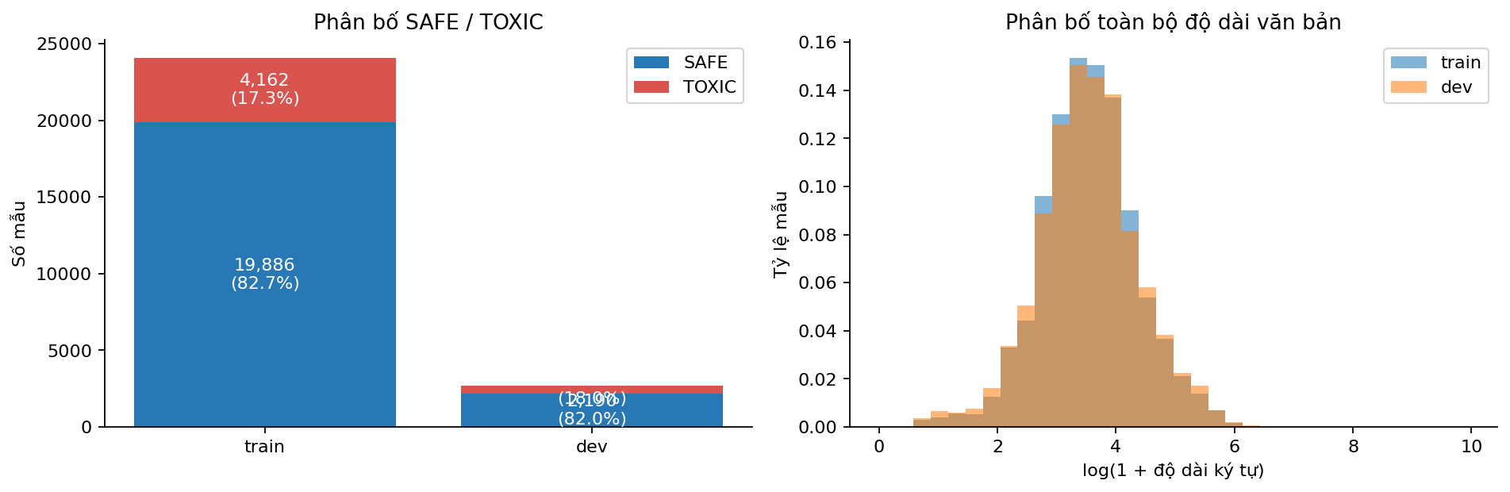
Hình 1. Phân bố nhãn và phân bố độ dài văn bản trên tập train và dev

Chương 3. Tiền xử lý dữ liệu
Toàn bộ bước tiền xử lý được đóng gói trong lớp SocialPreprocessor và dùng chung cho cả năm mô hình, đảm bảo mọi mô hình nhận cùng một dạng đầu vào.

3.1. Chuẩn hoá và làm sạch
Bước | Xử lý | Ví dụ
Chuẩn hoá Unicode | Đưa về dạng NFC, chuyển chữ thường | "Tiếng Việt" → "tiếng việt"
Thay thế đường dẫn | URL → token urltoken | http://abc.com → urltoken
Thay thế mặt cười | Ký tự cảm xúc → iconpositive / iconnegative | :) → iconpositive
Thay thế biểu tượng | Emoji → token emojitoken | ❤️ → emojitoken
Rút gọn ký tự lặp | Ký tự lặp từ 3 lần trở lên còn 2 lần | hayyyyy → hayy

Việc thay bằng token thay vì xoá hẳn là có chủ đích: bản thân sự hiện diện của emoji hay đường dẫn cũng là một tín hiệu có ích cho việc phân loại.

3.2. Chuẩn hoá teencode
Bình luận mạng xã hội tiếng Việt dùng nhiều từ viết tắt. Nhóm xây dựng từ điển ánh xạ gồm 14 cặp phổ biến nhất.
Teencode | Từ chuẩn | Teencode | Từ chuẩn
ko, k, hok | không | vs | với
dc, đc | được | cx | cũng
mik, mk | mình | nt | nhắn tin
mn | mọi người | rep | trả lời
j | gì | z | vậy

3.3. Tách từ tiếng Việt
Tiếng Việt có hiện tượng từ ghép: "trí tuệ" là một từ chứ không phải hai từ riêng lẻ. Nếu tách theo khoảng trắng, thông tin ngữ nghĩa sẽ bị vỡ. Nhóm sử dụng thư viện underthesea để tự động nối các từ ghép.
Thư viện được ghim vào một commit Git cụ thể trong tệp requirements.txt nhằm đảm bảo mọi lần cài đặt đều dùng đúng một phiên bản.

3.4. Loại bỏ từ dừng
Sau khi tách từ, nhóm loại bỏ 32 từ dừng tiếng Việt không mang thông tin phân loại (là, của, và, những, rất, thì...). Danh sách được giữ ngắn và thủ công để tránh loại nhầm những từ có ý nghĩa với bài toán.

Chương 4. Trích xuất đặc trưng
Máy tính không xử lý trực tiếp ký tự chữ, do đó mỗi văn bản phải được chuyển thành một vector số. Nhóm sử dụng ba phương pháp khác nhau tương ứng với ba nhóm mô hình.

4.1. TF-IDF cho các mô hình học máy truyền thống
TF-IDF chấm điểm mỗi từ theo hai thành phần: tần suất xuất hiện trong văn bản (TF) và độ hiếm của từ đó trên toàn bộ tập dữ liệu (IDF). Một từ được điểm cao khi nó xuất hiện nhiều trong văn bản đang xét nhưng hiếm gặp ở các văn bản khác, tức là từ có tính phân biệt.
Tham số | Giá trị | Ý nghĩa
ngram_range | (1, 2) | Xét cả từ đơn và cụm hai từ liên tiếp
min_df | 2 | Bỏ từ chỉ xuất hiện ở một văn bản duy nhất
max_df | 0.98 | Bỏ từ xuất hiện ở hầu hết văn bản
max_features | 60.000 | Giới hạn kích thước từ vựng
sublinear_tf | True | Lấy log tần suất, giảm ảnh hưởng của từ lặp nhiều

Bộ từ vựng và trọng số IDF chỉ được học trên tập train. Toàn bộ TF-IDF được đóng gói trong Pipeline của scikit-learn nên không bao giờ xảy ra việc học trên toàn bộ dữ liệu trước khi chia tập.

4.2. Word2Vec cho mô hình BiLSTM
Mô hình BiLSTM cần vector nhúng cho từng từ. Nhóm huấn luyện Word2Vec theo kiến trúc skip-gram ngay trên tập train đã tiền xử lý, sau đó dùng kết quả làm giá trị khởi tạo cho lớp nhúng của mạng.
Tham số | Giá trị
Kiến trúc | Skip-gram (sg = 1)
Số chiều vector | 128
Cửa sổ ngữ cảnh | 5
Tần suất tối thiểu | 2
Số vòng huấn luyện | 5
Độ phủ từ vựng | 9.130 / 9.132 = 99,98 %
Thời gian huấn luyện | 4,5 giây

Word2Vec chỉ được huấn luyện trên tập train, không sử dụng dữ liệu từ tập dev hay test.

4.3. Bộ tách từ con của PhoBERT
PhoBERT sử dụng bộ tách từ con (subword tokenizer) riêng đi kèm mô hình. Nhóm giữ nguyên bộ tách từ gốc và giới hạn độ dài chuỗi ở 128 token con.

Chương 5. Các mô hình sử dụng
Đề bài yêu cầu thử nghiệm tối thiểu ba mô hình. Nhóm thực hiện năm mô hình, chia làm hai nhóm: ba mô hình học máy truyền thống làm mốc so sánh (baseline) và hai mô hình học sâu.

5.1. Naive Bayes (MultinomialNB)
Mô hình thống kê tần suất xuất hiện của mỗi từ trong từng lớp, sau đó áp dụng định lý Bayes để tính xác suất một văn bản thuộc lớp nào. Mô hình mang tên "ngây thơ" vì giả định các từ xuất hiện độc lập với nhau — giả định này không đúng với ngôn ngữ tự nhiên nhưng làm cho phép tính trở nên rất đơn giản và nhanh.
Tham số: alpha = 0,5 (làm trơn Laplace).

5.2. Logistic Regression
Mỗi từ được gán một trọng số học được từ dữ liệu; trọng số dương đẩy văn bản về phía TOXIC, trọng số âm đẩy về phía SAFE. Tổng trọng số của các từ trong văn bản được chuyển thành xác suất qua hàm sigmoid. Khác với Naive Bayes, các trọng số được tối ưu lặp để giảm sai số trên tập huấn luyện.
Tham số: C = 2,0; max_iter = 1500; solver = liblinear; class_weight = balanced.

5.3. LinearSVC (Support Vector Machine tuyến tính)
Mỗi văn bản được xem là một điểm trong không gian đặc trưng nhiều chiều. Mô hình tìm siêu phẳng phân tách hai lớp sao cho khoảng cách từ siêu phẳng tới các điểm gần nhất của hai bên là lớn nhất. Ý tưởng lề cực đại giúp mô hình tổng quát hoá tốt hơn trên dữ liệu mới.
Tham số: C = 1,0; class_weight = balanced.

5.4. BiLSTM
Khác với ba mô hình trên, BiLSTM đọc văn bản theo đúng thứ tự từ và duy trì một trạng thái ẩn được cập nhật sau mỗi từ. Tiền tố "Bi" nghĩa là hai chiều: mạng đọc câu một lượt từ trái sang phải và một lượt từ phải sang trái, sau đó ghép hai trạng thái ẩn cuối lại làm biểu diễn của cả câu.
Nhờ xử lý theo thứ tự, BiLSTM có khả năng phân biệt những cấu trúc mà TF-IDF không phân biệt được, chẳng hạn sự khác nhau giữa một câu có và không có từ phủ định đứng trước.
Tham số | Giá trị | Tham số | Giá trị
Số chiều nhúng | 128 | Tốc độ học | 2 × 10⁻⁴
Số đơn vị ẩn | 96 mỗi chiều | Kích thước lô | 32
Tỷ lệ dropout | 0,3 | Độ dài tối đa | 128
Suy giảm trọng số | 0,01 | Ngưỡng cắt gradient | 1,0

5.5. PhoBERT
PhoBERT là mô hình ngôn ngữ kiến trúc Transformer do VinAI huấn luyện sẵn trên khối lượng lớn văn bản tiếng Việt. Mô hình đã mang sẵn hiểu biết về ngữ pháp và ngữ nghĩa tiếng Việt trước khi được đưa vào bài toán này. Công việc của nhóm là tinh chỉnh (fine-tune) — huấn luyện thêm trên tập dữ liệu ViHSD để mô hình học nhiệm vụ phân loại cụ thể.
Tham số | Giá trị
Mô hình gốc | vinai/phobert-base-v2
Bản commit đã giải | 86cd7fd4c148980922ac11a2cf5e257f2ba639e1
Tốc độ học | 2 × 10⁻⁵
Kích thước lô | 16
Độ dài tối đa | 128 token con
Lịch tốc độ học | Tuyến tính, khởi động 10 %
Suy giảm trọng số | 0,01

Chương 6. Phương pháp đánh giá

6.1. Ma trận nhầm lẫn
Mỗi dự đoán rơi vào đúng một trong bốn trường hợp. Coi TOXIC là lớp dương:
Ký hiệu | Tên đầy đủ | Nghĩa trong bài toán
TN | True Negative | Câu an toàn, mô hình phán an toàn — đúng
FP | False Positive | Câu an toàn bị phán độc hại — báo động nhầm
FN | False Negative | Câu độc hại bị phán an toàn — bỏ lọt
TP | True Positive | Câu độc hại, mô hình phán độc hại — đúng

Hai loại lỗi có mức độ nghiêm trọng khác nhau. Lỗi FP khiến người kiểm duyệt mất công xem một bình luận vô hại. Lỗi FN khiến nội dung độc hại lọt ra ngoài mà không ai kiểm tra. Với bài toán kiểm duyệt, lỗi FN nghiêm trọng hơn.

6.2. Các độ đo sử dụng
Độ đo | Công thức | Ý nghĩa
Accuracy | (TP + TN) / tổng số mẫu | Tỷ lệ dự đoán đúng trên toàn bộ
Precision | TP / (TP + FP) | Trong các câu bị đánh dấu độc hại, bao nhiêu phần thực sự độc hại
Recall | TP / (TP + FN) | Trong các câu thực sự độc hại, mô hình phát hiện được bao nhiêu phần
F1-Score | 2 · P · R / (P + R) | Trung bình điều hoà, phạt nặng nếu P hoặc R bị lệch
Macro-F1 | (F1 lớp SAFE + F1 lớp TOXIC) / 2 | Trung bình F1 của hai lớp, coi trọng hai lớp ngang nhau

Vì sao Accuracy không được chọn làm độ đo chính.
Do dữ liệu mất cân bằng 83 / 17, một mô hình luôn trả lời SAFE cho mọi đầu vào vẫn đạt Accuracy khoảng 83 % trong khi không phát hiện được một câu độc hại nào. Hiện tượng này xuất hiện thực tế trong thí nghiệm của nhóm: mô hình Naive Bayes đạt Accuracy 0,8641 trên tập dev nhưng chỉ phát hiện được 29,46 % số câu độc hại.
Nhóm sử dụng Macro-F1 làm độ đo chính để lựa chọn mô hình, vì Macro-F1 tính trung bình F1 của hai lớp mà không tính theo số lượng mẫu, nên lớp TOXIC thiểu số vẫn đóng góp đúng một nửa giá trị. Độ đo TOXIC Recall được theo dõi song song do đặc thù bài toán.

6.3. Giao thức chống rò rỉ dữ liệu
Để đảm bảo kết quả trên tập test là khách quan, nhóm áp dụng quy trình sau:
- Bộ từ vựng, trọng số IDF và toàn bộ tham số mô hình chỉ được học trên tập train.
- Việc so sánh và lựa chọn mô hình chỉ dùng tập dev, theo thứ tự ưu tiên: Macro-F1 giảm dần, sau đó TOXIC Recall giảm dần, cuối cùng là tên mô hình để xử lý trường hợp bằng điểm.
- Mô hình được chọn sẽ được lưu xuống đĩa và tính mã băm SHA-256, ghi vào tệp selection.lock.json. Tập test chỉ được đọc sau khi đã khoá.
- Ngưỡng quyết định cũng được tinh chỉnh trên tập dev rồi mới áp dụng nguyên vẹn vào test.
- Kết quả trên tập test không được dùng để quay lại điều chỉnh hoặc chọn lại mô hình.

Chương 7. Kết quả thực nghiệm

7.1. Cấu hình lần chạy
Thiết lập | Giá trị
Môi trường | Google Colab, GPU NVIDIA T4
Chế độ chạy | FULL_WITH_NEURAL
Hạt giống ngẫu nhiên | 42
Số vòng huấn luyện mô hình học sâu | 3
Tổng thời gian | khoảng 30 phút

7.2. Kết quả trên tập dev
Bảng 2. Bảng 7.1. So sánh năm mô hình trên tập dev, xếp theo Macro-F1
Mô hình | Accuracy | Macro-F1 | TOXIC Recall | TOXIC F1 | Thời gian (s)
PhoBERT | 0,8978 | 0,8327 | 0,7593 | 0,7284 | 715,2
LinearSVC | 0,8690 | 0,7923 | 0,7241 | 0,6660 | 15,0
Logistic Regression | 0,8630 | 0,7911 | 0,7656 | 0,6685 | 16,1
BiLSTM | 0,8510 | 0,7737 | 0,7386 | 0,6414 | 18,7
Naive Bayes | 0,8641 | 0,6808 | 0,2946 | 0,4389 | 16,9

Nhận xét.
- PhoBERT đứng đầu ở Accuracy, Macro-F1 và F1 của lớp TOXIC, phù hợp với kỳ vọng vì đây là mô hình đã được huấn luyện sẵn trên khối lượng lớn văn bản tiếng Việt. Riêng TOXIC Recall thì Logistic Regression nhỉnh hơn (0,7656 so với 0,7593), nhưng Precision của mô hình này thấp hơn đáng kể nên Macro-F1 vẫn kém PhoBERT rõ rệt.
- Naive Bayes có Accuracy 0,8641 không thua kém các mô hình khác nhiều, nhưng TOXIC Recall chỉ đạt 0,2946 — tức bỏ lọt hơn 70 % số câu độc hại. Đây là minh chứng cụ thể cho việc Accuracy không đủ để đánh giá mô hình trên dữ liệu mất cân bằng.
- LinearSVC là mô hình baseline tốt nhất và được khoá để đánh giá trên tập test theo giao thức ở mục 6.3.
Bảng 3. Bảng 7.2. Chi tiết theo từng lớp trên tập dev
Mô hình | Lớp | Precision | Recall | F1 | Số mẫu
PhoBERT | SAFE | 0,9460 | 0,9283 | 0,9371 | 2.190
PhoBERT | TOXIC | 0,6998 | 0,7593 | 0,7284 | 482
LinearSVC | SAFE | 0,9368 | 0,9009 | 0,9185 | 2.190
LinearSVC | TOXIC | 0,6166 | 0,7241 | 0,6660 | 482
Logistic Regression | SAFE | 0,9449 | 0,8845 | 0,9137 | 2.190
Logistic Regression | TOXIC | 0,5932 | 0,7656 | 0,6685 | 482
BiLSTM | SAFE | 0,9384 | 0,8758 | 0,9060 | 2.190
BiLSTM | TOXIC | 0,5669 | 0,7386 | 0,6414 | 482
Naive Bayes | SAFE | 0,8644 | 0,9895 | 0,9227 | 2.190
Naive Bayes | TOXIC | 0,8606 | 0,2946 | 0,4389 | 482

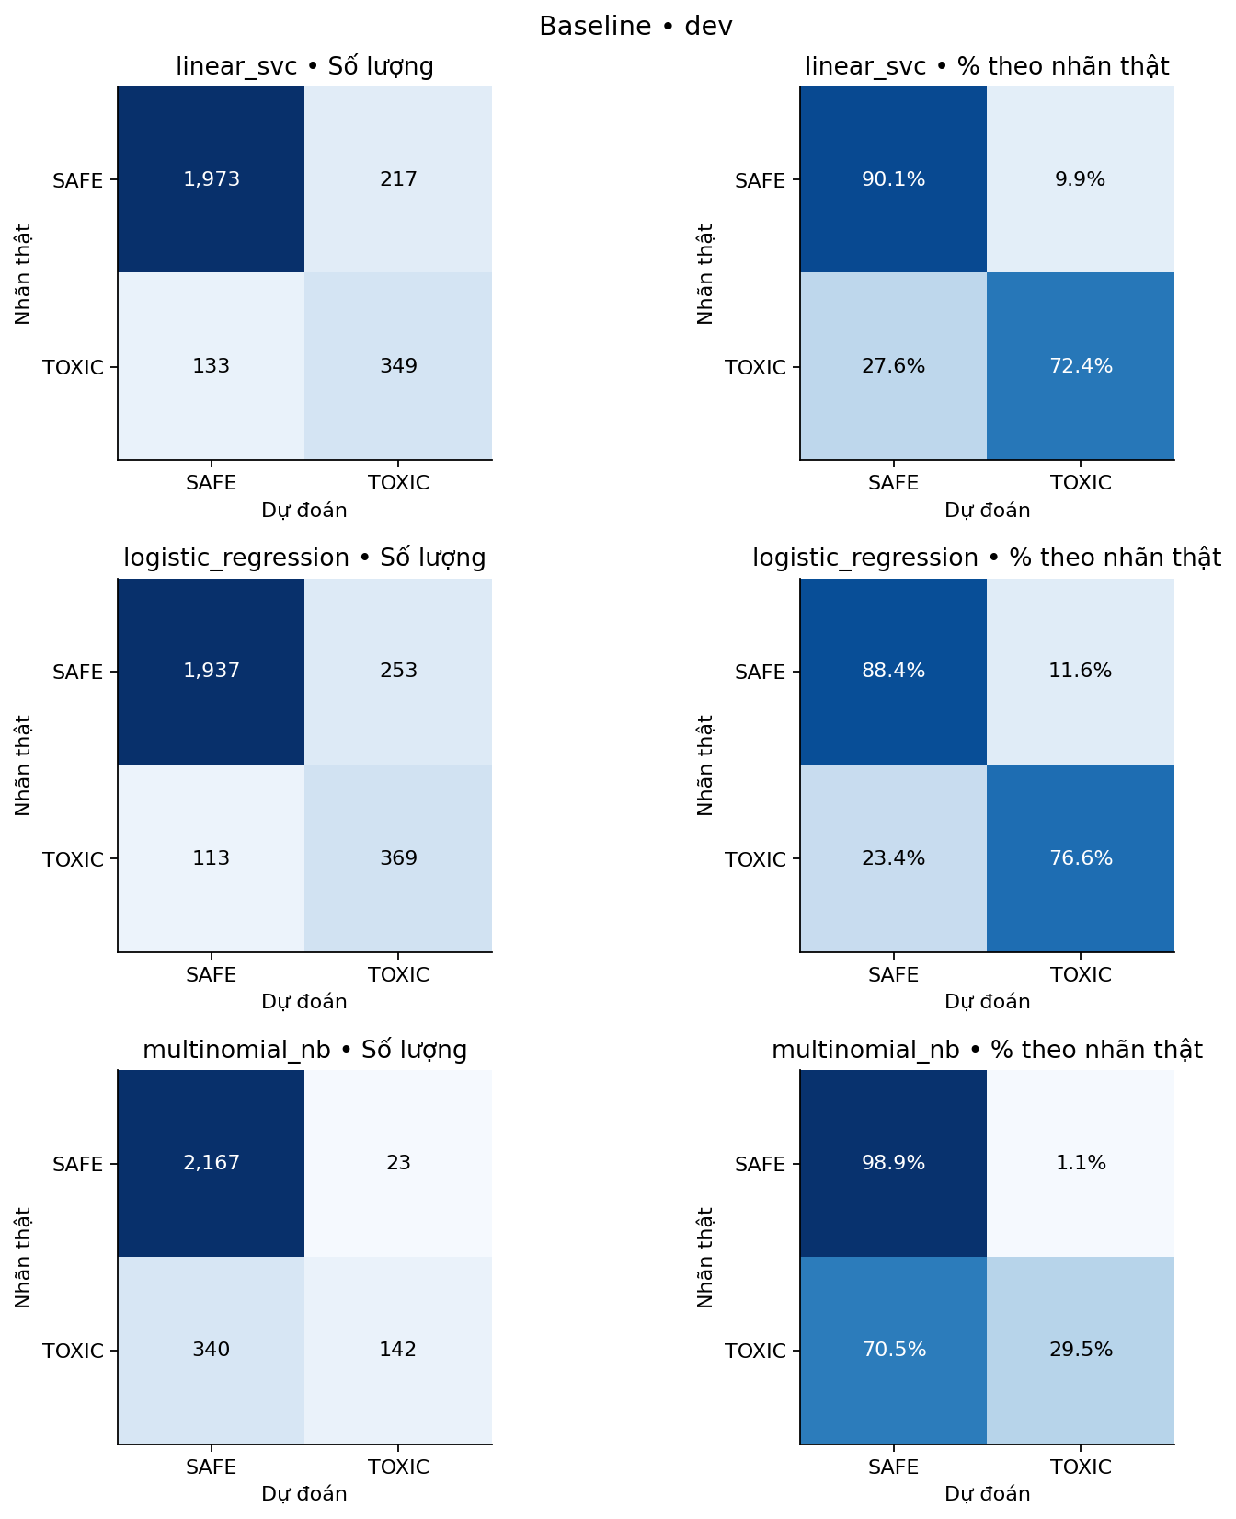
Hình 2. Ma trận nhầm lẫn của ba mô hình baseline trên tập dev

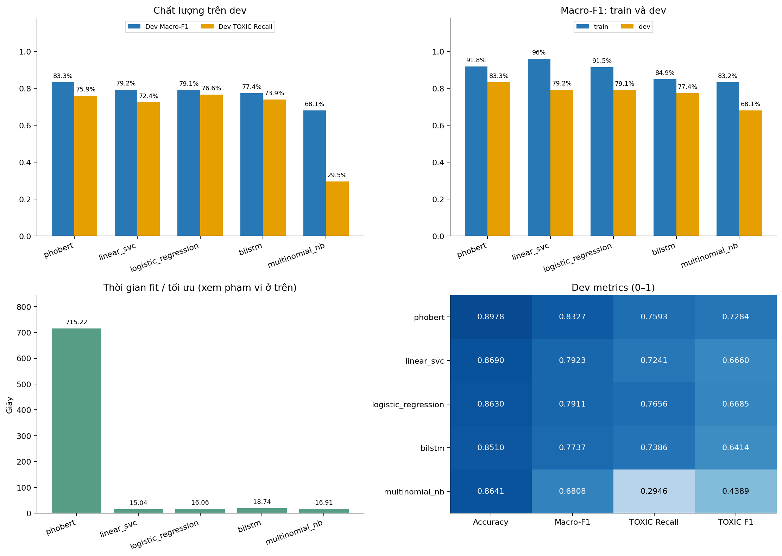
Hình 3. Biểu đồ so sánh năm mô hình trên tập dev

7.3. Kết quả trên tập test
Tập test được mở sau khi đã khoá lựa chọn. Mô hình baseline được đánh giá bằng checkpoint đã khoá; hai mô hình học sâu được đánh giá bằng checkpoint tốt nhất đã chọn trên dev. Không có mô hình nào được huấn luyện lại ở bước này.
Bảng 4. Bảng 7.3. Kết quả chính thức trên tập test (6.680 mẫu)
Mô hình | Accuracy | Macro-F1 | TOXIC Recall | TOXIC F1
PhoBERT | 0,8915 | 0,8152 | 0,7350 | 0,6965
LinearSVC (đã khoá) | 0,8683 | 0,7785 | 0,6837 | 0,6376
BiLSTM | 0,8576 | 0,7748 | 0,7412 | 0,6383

Nhận xét.
- PhoBERT cho kết quả tốt nhất với Macro-F1 đạt 0,8152, cao hơn mô hình baseline đã khoá 0,0367 điểm.
- BiLSTM tuy có Macro-F1 thấp nhất trong ba mô hình nhưng lại đạt TOXIC Recall cao nhất (0,7412). Nếu ưu tiên tuyệt đối việc không bỏ lọt nội dung độc hại và chấp nhận tỷ lệ báo động nhầm cao hơn, BiLSTM vẫn là lựa chọn đáng cân nhắc.
Bảng 5. Bảng 7.4. Chi tiết theo từng lớp trên tập test
Mô hình | Lớp | Precision | Recall | F1 | Số mẫu
PhoBERT | SAFE | 0,9447 | 0,9234 | 0,9339 | 5.548
PhoBERT | TOXIC | 0,6619 | 0,7350 | 0,6965 | 1.132
LinearSVC | SAFE | 0,9335 | 0,9059 | 0,9195 | 5.548
LinearSVC | TOXIC | 0,5972 | 0,6837 | 0,6376 | 1.132
BiLSTM | SAFE | 0,9435 | 0,8814 | 0,9114 | 5.548
BiLSTM | TOXIC | 0,5605 | 0,7412 | 0,6383 | 1.132

7.4. Ma trận nhầm lẫn
Bảng 6. Bảng 7.5. Ma trận nhầm lẫn trên tập test, ngưỡng mặc định 0,5
Mô hình | TN (đúng SAFE) | FP (báo nhầm) | FN (bỏ lọt) | TP (bắt đúng)
PhoBERT | 5.123 | 425 | 300 | 832
LinearSVC | 5.026 | 522 | 358 | 774
BiLSTM | 4.890 | 658 | 293 | 839

Đọc bảng theo ngôn ngữ vận hành: trong 1.132 bình luận độc hại của tập test, PhoBERT bỏ lọt 300 câu, LinearSVC bỏ lọt 358 câu và BiLSTM bỏ lọt 293 câu. Ngược lại, số lần báo động nhầm lần lượt là 425, 522 và 658 trên tổng số 5.548 bình luận an toàn.
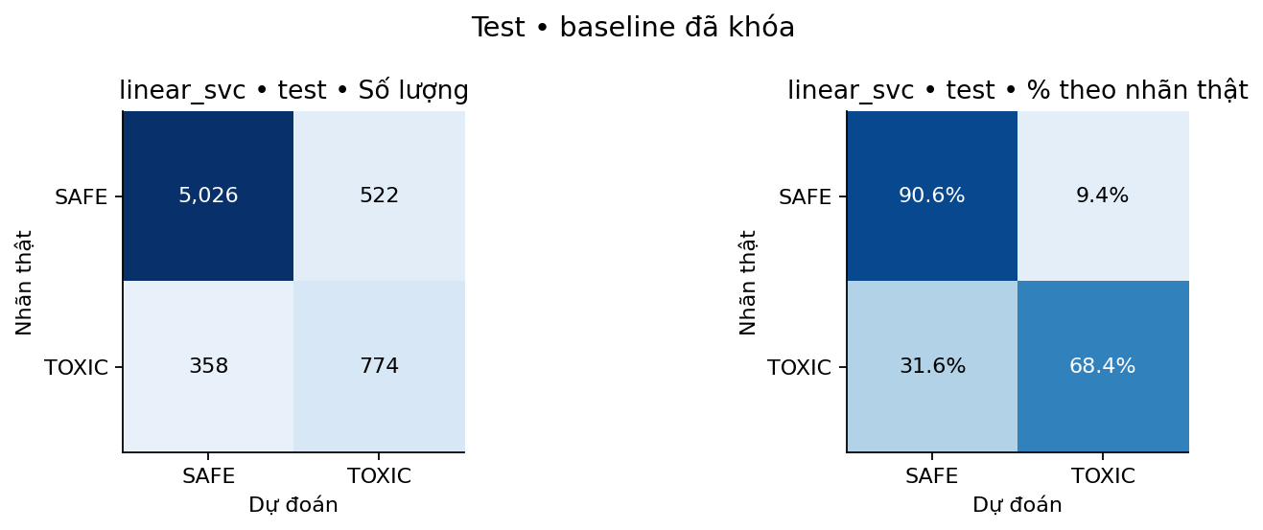
Hình 4. Ma trận nhầm lẫn của mô hình baseline đã khoá trên tập test

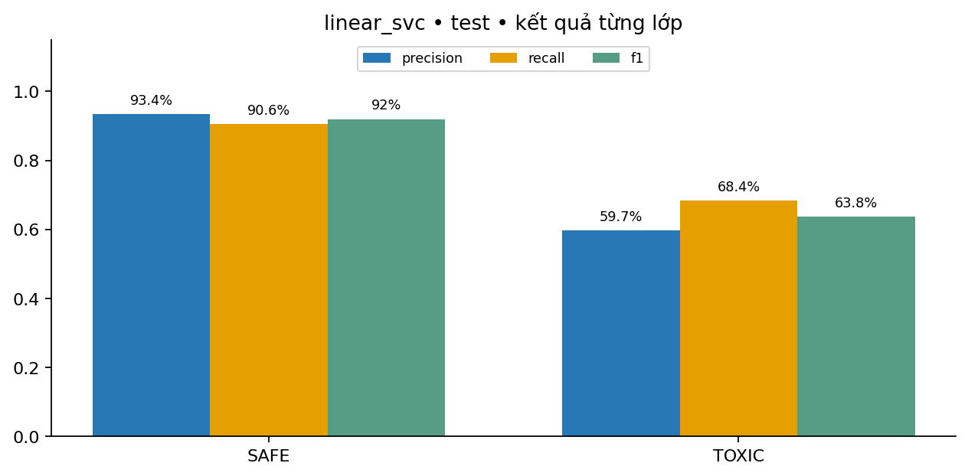
Hình 5. Precision, Recall và F1 theo từng lớp của mô hình baseline trên tập test

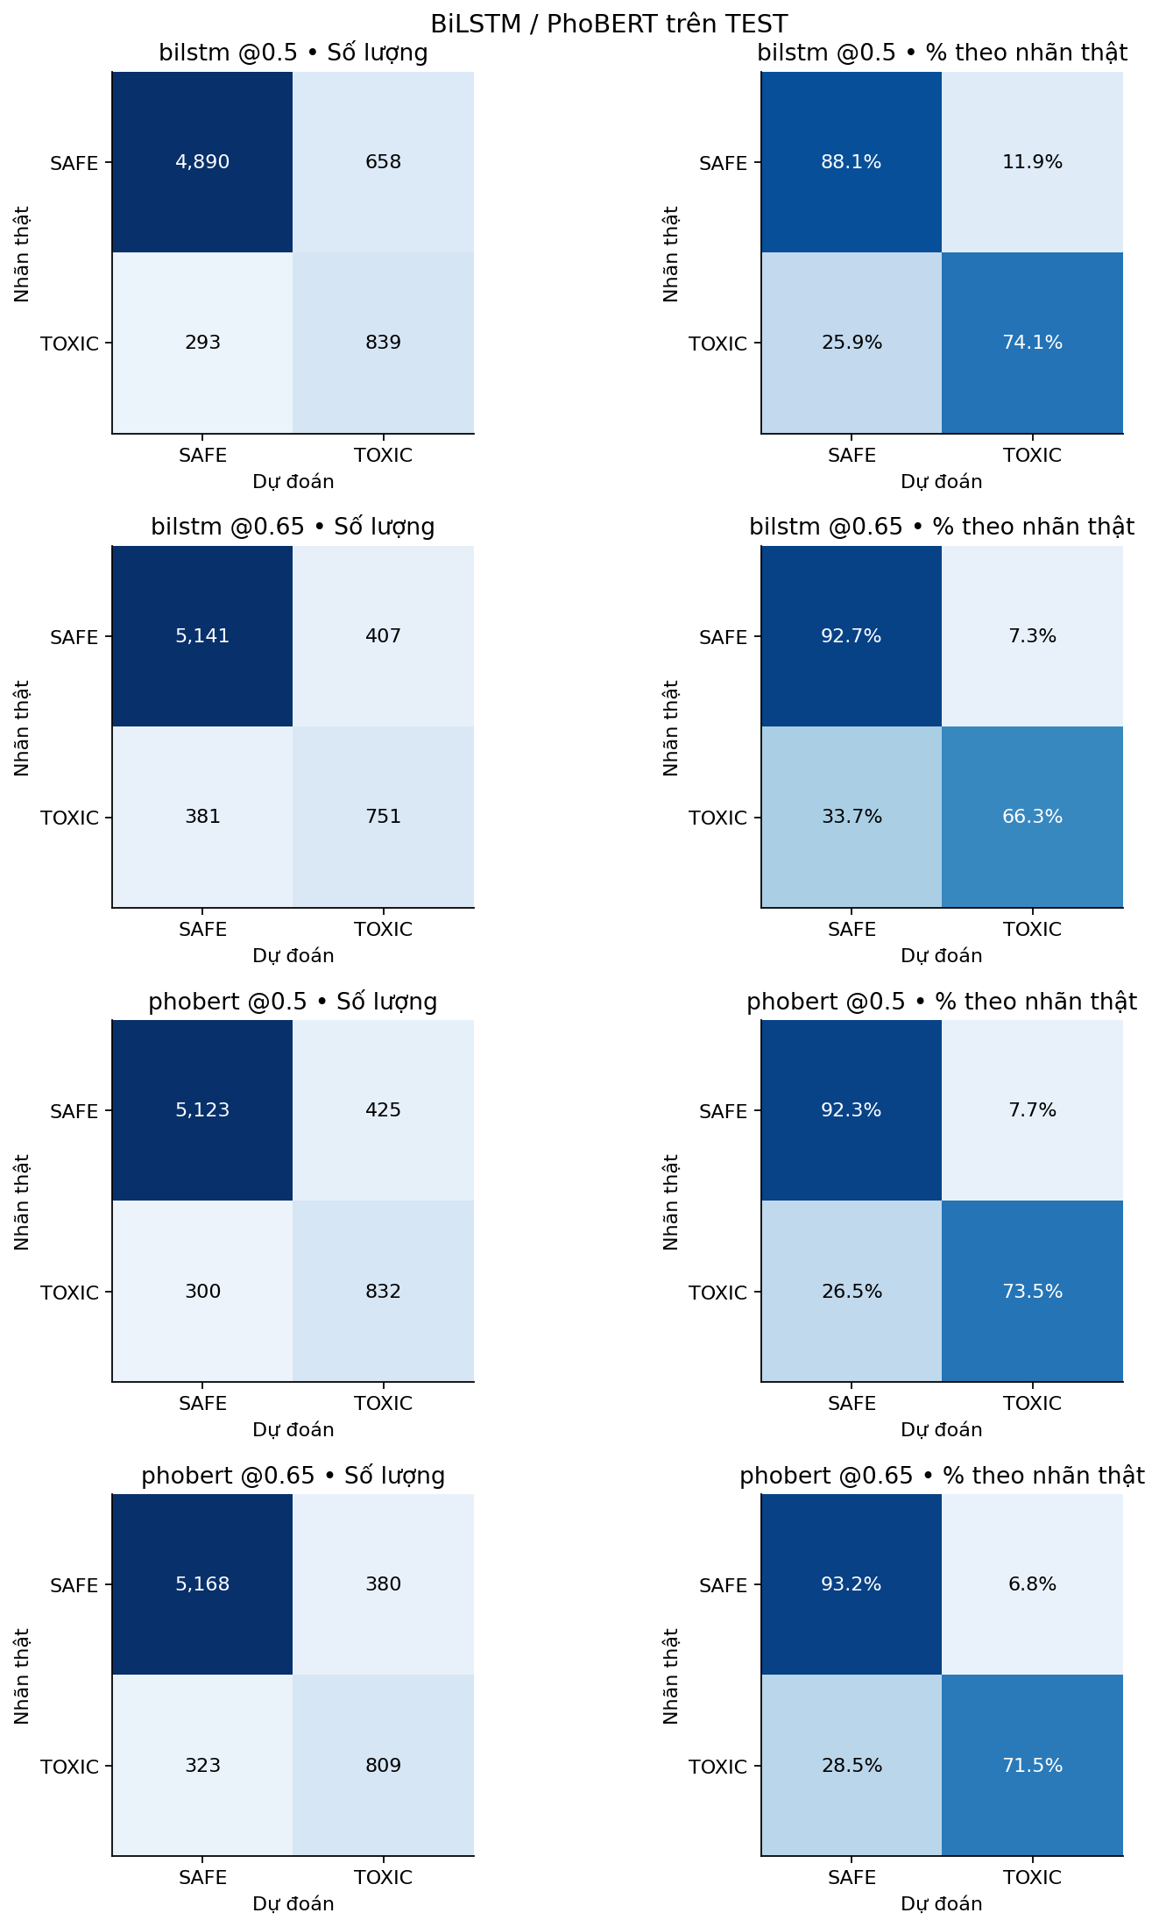
Hình 6. Ma trận nhầm lẫn của BiLSTM và PhoBERT trên tập test

7.5. Tinh chỉnh ngưỡng quyết định
Hai mô hình học sâu trả về xác suất thuộc lớp TOXIC thay vì nhãn cứng. Ngưỡng mặc định 0,5 không nhất thiết là lựa chọn tối ưu. Nhóm quét 19 mức ngưỡng từ 0,05 đến 0,95 trên tập dev, chọn mức cho F1 của lớp TOXIC cao nhất, sau đó áp dụng nguyên vẹn vào tập test.
Bảng 7. Bảng 7.6. Ảnh hưởng của việc tinh chỉnh ngưỡng trên tập test
Mô hình | Ngưỡng chọn | Macro-F1 tại 0,5 | Macro-F1 tại ngưỡng chọn | Chênh lệch
BiLSTM | 0,65 | 0,7748 | 0,7924 | +0,0176
PhoBERT | 0,65 | 0,8152 | 0,8167 | +0,0015

BiLSTM hưởng lợi rõ rệt vì mô hình này vốn có xu hướng báo động quá nhiều; nâng ngưỡng giúp giảm tỷ lệ báo nhầm. PhoBERT gần như không thay đổi vì vốn đã cân bằng.
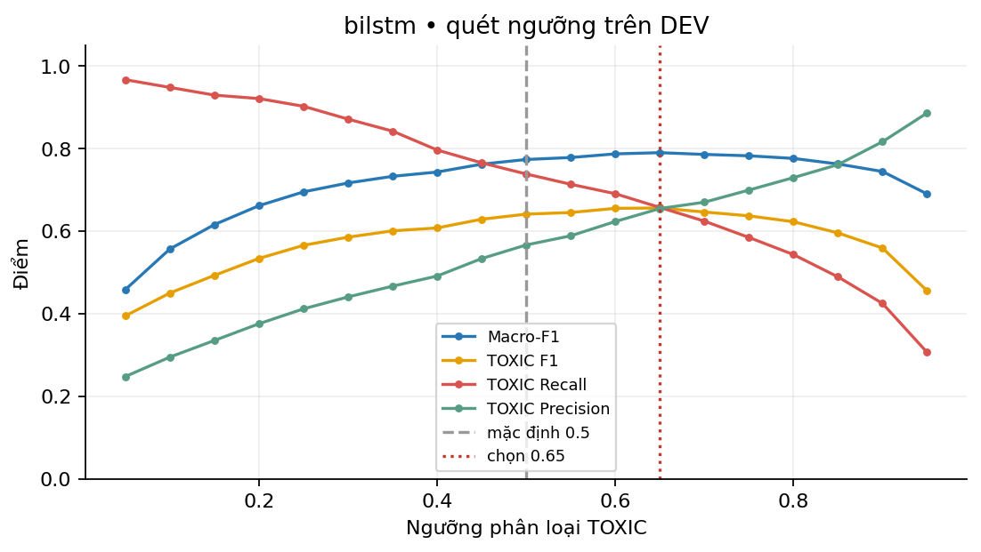
Hình 7. Quét ngưỡng quyết định của BiLSTM trên tập dev

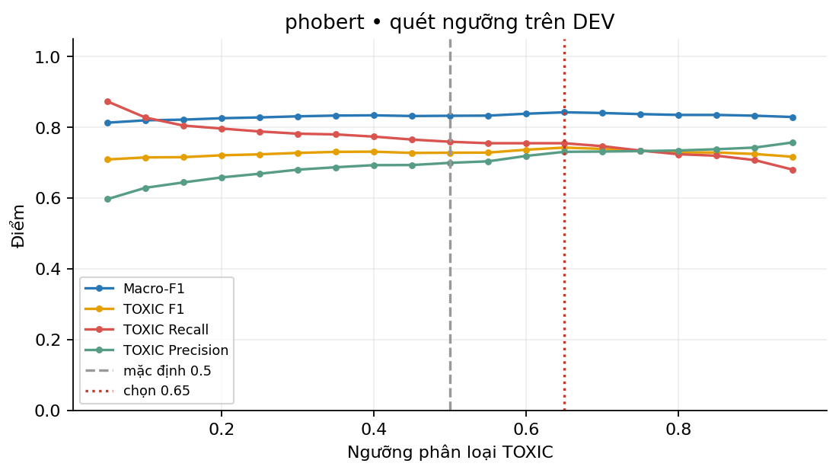
Hình 8. Quét ngưỡng quyết định của PhoBERT trên tập dev

7.6. Phân tích lỗi
Nhóm thống kê các trường hợp phân loại sai của mô hình đã khoá trên tập test. Vì lý do riêng tư, chương trình chỉ ghi số liệu tổng hợp và mã băm SHA-256 của văn bản, không in nội dung bình luận độc hại.
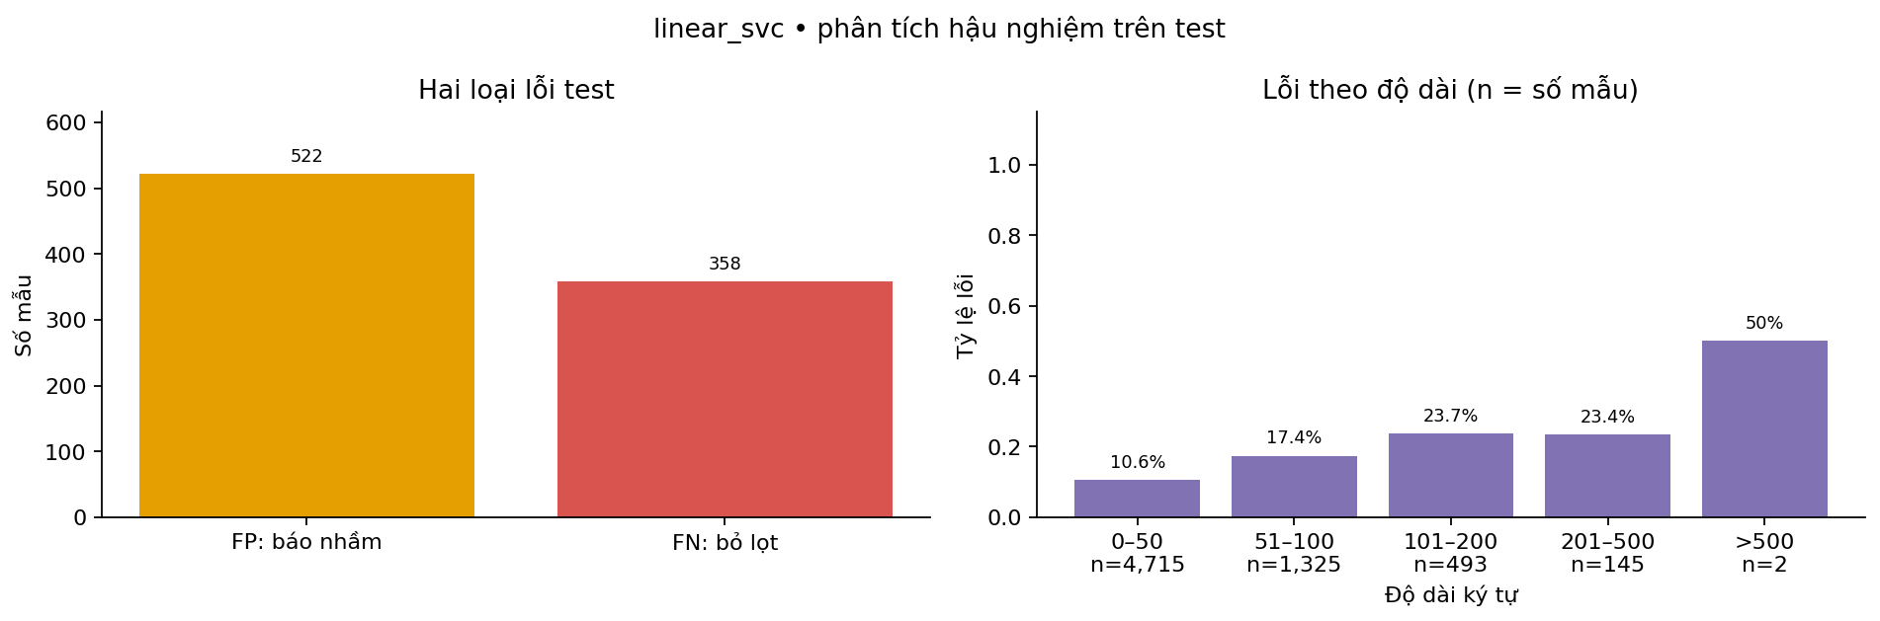
Hình 9. Phân bố lỗi phân loại theo độ dài văn bản

7.7. Thử nghiệm với câu tự tạo
Ngoài đánh giá trên tập test, nhóm xây dựng một tập câu tự tạo để kiểm tra hành vi hệ thống trong tình huống sử dụng thực tế. Hệ thống trả về nhãn dự đoán kèm mức độ tin cậy và khuyến nghị có cần người kiểm duyệt xem lại hay không.
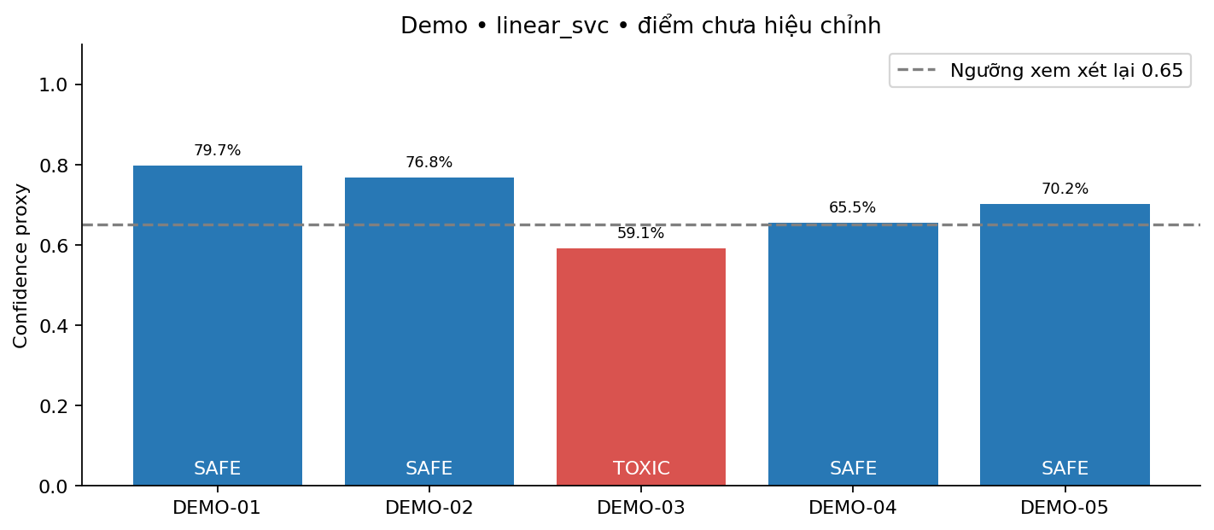
Hình 10. Kết quả dự đoán trên các câu tự tạo

Chương 8. Rà soát và cải tiến nhánh học sâu
Sau khi hoàn thành mã nguồn ban đầu, nhóm tiến hành rà soát lại toàn bộ nhánh huấn luyện và đánh giá của hai mô hình học sâu. Quá trình rà soát phát hiện năm vấn đề, trình bày dưới đây theo thứ tự mức độ ảnh hưởng.

8.1. Trạng thái ẩn được lấy tại vùng đệm
Hiện tượng.
Để xử lý theo lô, mọi câu được đệm thêm token rỗng cho đủ độ dài 128. Mã nguồn ban đầu cho BiLSTM chạy hết toàn bộ 128 bước rồi lấy trạng thái ẩn ở bước cuối cùng làm biểu diễn của cả câu.
Vấn đề.
Theo kết quả EDA ở mục 2.4, độ dài trung vị của văn bản chỉ 33 ký tự, tương đương khoảng 9 từ. Như vậy khoảng 119 bước cuối cùng — chiếm hơn 90 % chuỗi — mạng chỉ đang xử lý token rỗng. Biểu diễn câu thu được đã bị pha loãng nghiêm trọng.
Cách kiểm chứng.
Nhóm đưa cùng một câu vào mô hình hai lần, chỉ thay đổi độ dài đệm. Vì nội dung câu không đổi, kết quả bắt buộc phải giống nhau. Thực tế đo được độ lệch lớn nhất là 0,1014 với mã nguồn ban đầu và 0,0 sau khi sửa. Đây là bằng chứng khách quan cho thấy vùng đệm đang ảnh hưởng tới nội dung câu.
Cách khắc phục.
Sử dụng hàm pack_padded_sequence của PyTorch, truyền kèm độ dài thật của từng câu để mạng dừng đúng tại token cuối cùng thay vì chạy tiếp vào vùng đệm.

8.2. Vector nhúng khởi tạo ngẫu nhiên
Mã nguồn ban đầu khởi tạo toàn bộ vector nhúng bằng giá trị ngẫu nhiên, buộc mô hình phải tự học ngữ nghĩa của từ chỉ từ 24.048 câu huấn luyện. Đề bài yêu cầu rõ ràng "Bi-LSTM kết hợp với nhúng từ (Word2Vec/FastText)", do đó đây vừa là điểm yếu kỹ thuật vừa là nội dung còn thiếu so với yêu cầu. Nhóm bổ sung Word2Vec như đã trình bày ở mục 4.2.

8.3. Không xử lý mất cân bằng lớp cho mô hình học sâu
Ba mô hình baseline đã xử lý mất cân bằng thông qua tham số class_weight = balanced của scikit-learn. Tuy nhiên BiLSTM và PhoBERT sử dụng hàm mất mát mặc định, coi mọi lỗi có trọng số như nhau. Với tỷ lệ 83 / 17, mô hình có xu hướng thiên về lớp SAFE để giảm tổng mất mát.
Nhóm áp dụng cùng công thức trọng số của scikit-learn cho cả hai mô hình học sâu: trọng số lớp SAFE là 0,6046 và lớp TOXIC là 2,8890. Như vậy một lỗi ở lớp TOXIC bị phạt nặng gấp khoảng 4,8 lần so với lỗi ở lớp SAFE.

8.4. Nhánh học sâu chưa được đánh giá trên tập test
Giao thức khoá lựa chọn ở mục 6.3 hoạt động đúng, nhưng bước đánh giá trên test ban đầu chỉ áp dụng cho mô hình baseline. Hệ quả là báo cáo thiếu bảng bốn độ đo và ma trận nhầm lẫn trên tập test cho hai mô hình học sâu — đúng nội dung mà đề bài yêu cầu.
Nhóm bổ sung một mô-đun đánh giá riêng, lặp lại đầy đủ giao thức: xác nhận tường minh, kiểm tra tính toàn vẹn của tệp khoá, rồi mới đọc tập test. Checkpoint được nạp lại từ đĩa, không huấn luyện lại và không thực hiện lựa chọn nào trên test. Kết quả là các Bảng 7.3, 7.4, 7.5 và Hình 7.3 trong chương trước.

8.5. Hiện tượng quá khớp của PhoBERT
Theo dõi mất mát qua từng vòng huấn luyện cho thấy dấu hiệu quá khớp rõ rệt từ vòng thứ hai:
Bảng 8. Bảng 8.1. Dấu hiệu quá khớp của PhoBERT ở cấu hình ban đầu
Chỉ tiêu | Vòng 1 | Vòng 2 | Vòng 3 | Diễn giải
Mất mát trên train | 0,1888 | 0,1225 | 0,0808 | Giảm đều — thuộc dữ liệu huấn luyện hơn
Mất mát trên dev | 0,2388 | 0,2455 | 0,2821 | Tăng dần — kém đi trên dữ liệu chưa thấy

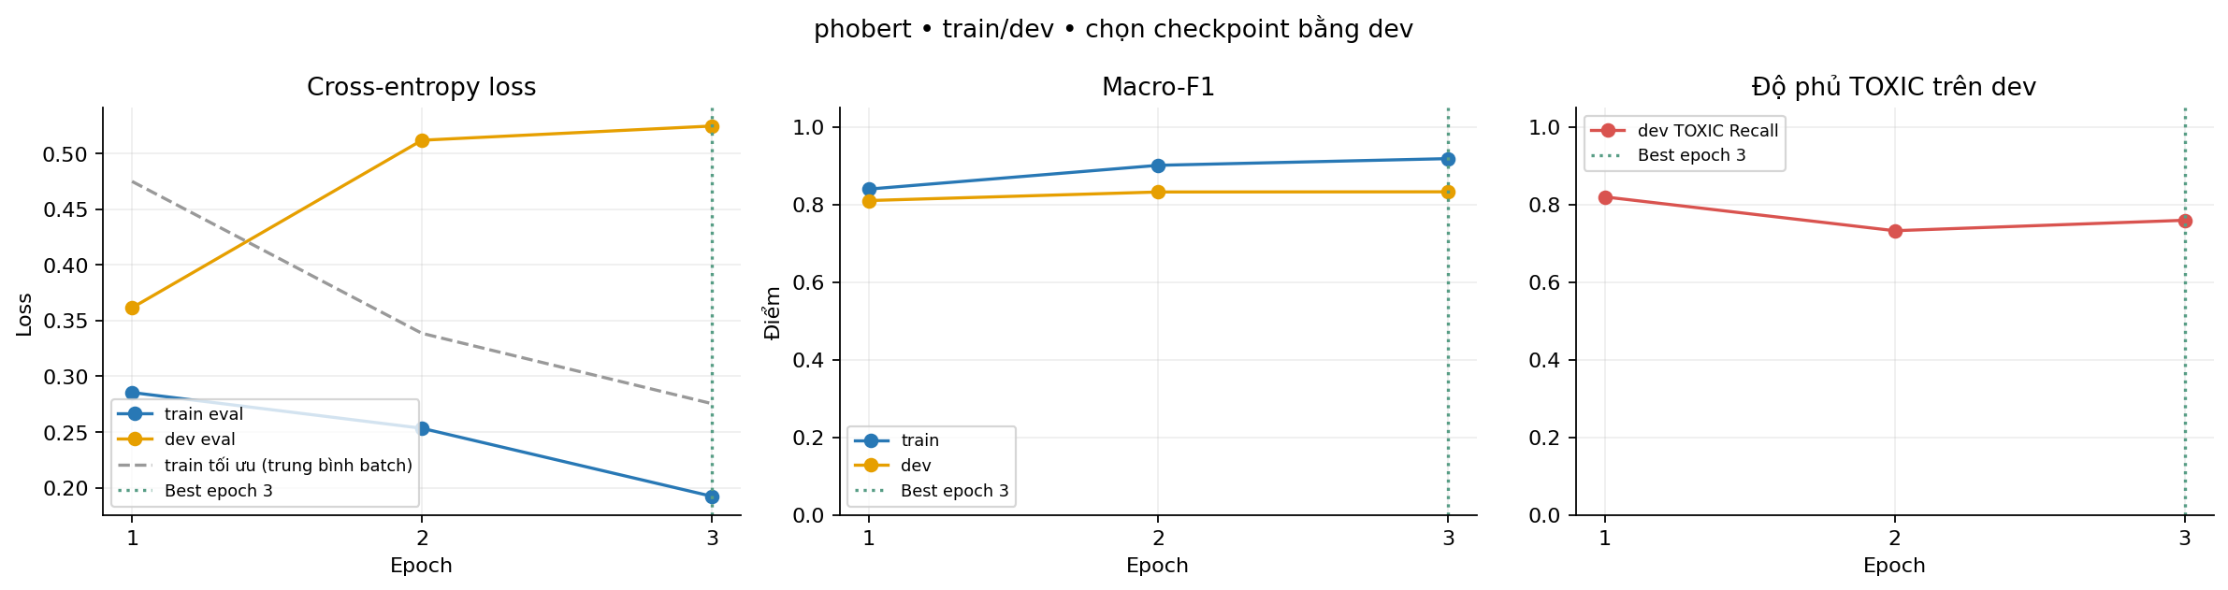
Hình 11. Đường học của PhoBERT sau khi cải tiến: mất mát, Macro-F1 và độ phủ TOXIC theo từng vòng

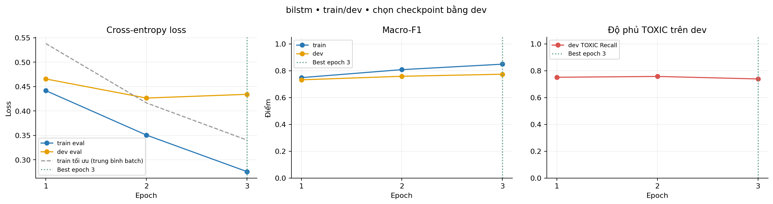
Hình 12. Đường học của BiLSTM sau khi cải tiến

Nhóm bổ sung ba cơ chế: dừng sớm theo tập dev, lịch tốc độ học tuyến tính có giai đoạn khởi động, và cắt gradient. Giai đoạn khởi động đặc biệt quan trọng với PhoBERT vì mô hình đã mang sẵn tri thức tiếng Việt; cập nhật quá mạnh ngay từ đầu có thể phá vỡ tri thức đó.

8.6. Kết quả sau khi cải tiến
Bảng 9. Bảng 8.2. So sánh trước và sau khi cải tiến, đo trên tập dev
Mô hình | Độ đo | Trước | Sau | Chênh lệch
BiLSTM | Macro-F1 | 0,7252 | 0,7737 | +0,0485
BiLSTM | TOXIC Recall | 0,4274 | 0,7386 | +0,3112
BiLSTM | TOXIC F1 | 0,5302 | 0,6414 | +0,1112
BiLSTM | Accuracy | 0,8634 | 0,8510 | −0,0124
PhoBERT | Macro-F1 | 0,8321 | 0,8327 | +0,0006
PhoBERT | TOXIC Recall | 0,7158 | 0,7593 | +0,0435
PhoBERT | TOXIC F1 | 0,7240 | 0,7284 | +0,0044

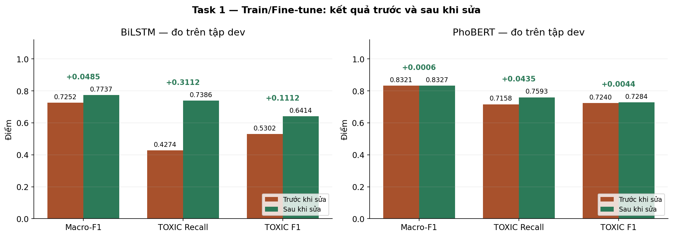
Hình 13. Biểu đồ so sánh kết quả trước và sau khi cải tiến

Về việc Accuracy của BiLSTM giảm nhẹ.
Đây là đánh đổi có chủ đích của việc thêm trọng số lớp. Mô hình phát hiện nội dung độc hại tích cực hơn nên tỷ lệ báo động nhầm tăng, kéo Accuracy xuống 0,0124 điểm. Đổi lại, TOXIC Recall tăng 0,3112 điểm, tức số bình luận độc hại bị bỏ lọt giảm hơn một nửa. Với bài toán kiểm duyệt, đây là hướng đánh đổi phù hợp, và Macro-F1 — độ đo dùng để lựa chọn mô hình — vẫn tăng.
Kiểm chứng tính đúng đắn của các thay đổi.
Sau khi cải tiến, ba mô hình baseline được chạy lại và cho kết quả trùng khớp hoàn toàn tới từng chữ số thập phân so với lần chạy trước (LinearSVC: Macro-F1 dev 0,7923 và test 0,7785; Logistic Regression: 0,7911; Naive Bayes: 0,6808). Điều này xác nhận các thay đổi chỉ tác động đúng vào nhánh học sâu, không ảnh hưởng tới phần còn lại của hệ thống.

Chương 9. Kết luận

9.1. Kết quả đạt được
- Xây dựng hoàn chỉnh quy trình phân loại phát ngôn độc hại tiếng Việt gồm sáu bước: thu thập dữ liệu, phân tích khám phá, tiền xử lý, trích xuất đặc trưng, huấn luyện và đánh giá.
- Thử nghiệm năm mô hình, vượt yêu cầu tối thiểu ba mô hình của đề bài.
- Đánh giá đầy đủ bốn độ đo kèm ma trận nhầm lẫn trên tập test cho cả ba nhóm mô hình.
- Mô hình tốt nhất là PhoBERT với Macro-F1 đạt 0,8152 trên tập test.
- Áp dụng giao thức chống rò rỉ dữ liệu có kiểm chứng bằng mã băm SHA-256.
- Phát hiện và khắc phục năm vấn đề trong nhánh học sâu, trong đó vấn đề nghiêm trọng nhất được chứng minh bằng thí nghiệm định lượng.

9.2. Hạn chế
Nhóm ghi nhận những hạn chế sau để bảo đảm tính trung thực của báo cáo:
- Chưa thực hiện thí nghiệm loại trừ (ablation). Bốn thay đổi được áp dụng đồng thời lên BiLSTM, do đó chưa thể xác định mức đóng góp riêng của từng thay đổi.
- Cơ chế dừng sớm chưa được kích hoạt trong lần chạy này do cả hai mô hình vẫn đang cải thiện ở vòng huấn luyện thứ ba. Điều này đồng thời gợi ý rằng tăng số vòng huấn luyện có thể cho kết quả tốt hơn.
- Số vòng huấn luyện được giữ ở mức 3 để so sánh công bằng với cấu hình ban đầu, chưa phải là giá trị được tối ưu.
- Giá trị độ tin cậy hiển thị trong phần thử nghiệm câu tự tạo chưa phải là xác suất đã được hiệu chỉnh.
- Hệ thống chỉ phân loại nhị phân SAFE / TOXIC, chưa phân biệt mức độ giữa xúc phạm và thù ghét như nhãn gốc của ViHSD.

9.3. Hướng phát triển
- Thực hiện thí nghiệm loại trừ để xác định đóng góp của từng cải tiến. Chi phí thấp vì BiLSTM chỉ mất dưới 10 giây cho mỗi vòng huấn luyện.
- Tăng số vòng huấn luyện và để cơ chế dừng sớm tự quyết định điểm dừng.
- Tìm kiếm siêu tham số một cách có hệ thống thay vì dùng giá trị cố định.
- Mở rộng về bài toán phân loại ba lớp để phân biệt mức độ độc hại.
- Hiệu chỉnh xác suất đầu ra để giá trị độ tin cậy phản ánh đúng khả năng dự đoán đúng.

Phụ lục A. Hướng dẫn chạy chương trình

A.1. Chạy trên Google Colab (khuyến nghị)
1. Tải toàn bộ thư mục Chuong trinh/Code lên Google Drive hoặc mở trực tiếp tệp tri_tue_nhan_tao.ipynb bằng Google Colab.
2. Chọn Runtime → Change runtime type → Hardware accelerator → T4 GPU → Save.
3. Tại mục 1 của notebook, đặt RUN_MODE = "FULL_WITH_NEURAL" và CONFIRM_TEST_AFTER_LOCK = True.
4. Chọn Runtime → Run all. Thời gian chạy khoảng 30 phút với GPU T4.
5. Kết quả được lưu tại /content/vihsd_ai_outputs/<run_id>/. Tải tệp reports.zip từ bảng Files bên trái để lấy toàn bộ bảng biểu và hình ảnh.

A.2. Chạy trên máy cá nhân
Yêu cầu Python 3.10 trở lên và đã cài đặt Git.
python3 -m venv .venv
source .venv/bin/activate
pip install -r requirements.txt
pip install -r requirements-neural.txt
pip install jupyterlab
jupyter lab tri_tue_nhan_tao.ipynb
Lưu ý: huấn luyện PhoBERT trên CPU sẽ mất rất nhiều thời gian. Nếu không có GPU, nên đặt RUN_MODE = "FULL" để chỉ chạy ba mô hình baseline.

A.3. Ba chế độ chạy
Chế độ | Nội dung | Thời gian
SMOKE | Chạy trên tập mẫu nhỏ để kiểm tra luồng | vài phút
FULL | Ba mô hình baseline trên toàn bộ dữ liệu | khoảng 2 phút
FULL_WITH_NEURAL | Toàn bộ năm mô hình, cần GPU | khoảng 30 phút

A.4. Xử lý sự cố thường gặp
Thông báo lỗi | Cách xử lý
AssertionError: Review dev selection then explicitly confirm test | Đặt CONFIRM_TEST_AFTER_LOCK = True tại mục 1 của notebook
Lỗi khi cài đặt underthesea | Bảo đảm máy đã cài Git và lệnh git --version chạy được
Huấn luyện rất chậm | Kiểm tra đã bật GPU T4 chưa, hoặc chuyển RUN_MODE sang FULL

Phụ lục B. Danh mục tệp kết quả sinh ra
Mỗi lần chạy tạo một thư mục riêng theo mã lần chạy. Các tệp dưới đây được sinh tự động và là cơ sở cho toàn bộ số liệu trong báo cáo này.
Bảng 10. Danh mục tệp kết quả tự động sinh ra
Tên tệp | Định dạng | Nội dung
manifest.json | JSON | Thông số lần chạy: hạt giống, chế độ, mã băm dữ liệu, quy tắc ánh xạ nhãn
audit_train_dev.json | JSON | Báo cáo kiểm tra dữ liệu: độ dài, tỷ lệ nhãn, số dòng trùng
dev_results.json | JSON | Điểm chi tiết của ba mô hình baseline trên train và dev
selection.lock.json | JSON | Tệp khoá lựa chọn kèm mã băm SHA-256 trước khi mở test
test_results.json | JSON | Kết quả chính thức của mô hình baseline trên test
neural_results.json | JSON | Kết quả BiLSTM và PhoBERT tại vòng tốt nhất, kèm siêu tham số
neural_test_results.json | JSON | Kết quả hai mô hình học sâu trên test, hai mức ngưỡng
neural_history.csv | CSV | Mất mát và các độ đo theo từng vòng huấn luyện
all_models_dev_leaderboard.csv | CSV | Bảng xếp hạng năm mô hình trên dev
all_models_test_leaderboard.csv | CSV | Bảng so sánh trên test
error_analysis.json | JSON | Thống kê lỗi FP/FN kèm mã băm, không chứa văn bản gốc
*.png | Hình ảnh | Ma trận nhầm lẫn, đường học, biểu đồ so sánh, quét ngưỡng
reports.zip | ZIP | Gói toàn bộ tệp JSON, CSV và PNG của lần chạy

Phụ lục C. Bảng siêu tham số đầy đủ
Bảng 11. Toàn bộ siêu tham số của năm mô hình
Thành phần | Tham số | Giá trị
Chung | Hạt giống ngẫu nhiên | 42
Chung | Số vòng huấn luyện học sâu | 3
TF-IDF | ngram_range | (1, 2)
TF-IDF | min_df / max_df | 2 / 0,98
TF-IDF | max_features | 60.000
TF-IDF | sublinear_tf | True
Naive Bayes | alpha | 0,5
Logistic Regression | C / max_iter / solver | 2,0 / 1500 / liblinear
Logistic Regression | class_weight | balanced
LinearSVC | C / class_weight | 1,0 / balanced
Word2Vec | Kiến trúc / số chiều | skip-gram / 128
Word2Vec | window / min_count / epochs | 5 / 2 / 5
BiLSTM | embedding_dim / hidden_size | 128 / 96
BiLSTM | dropout / weight_decay | 0,3 / 0,01
BiLSTM | learning_rate / batch_size | 2e-4 / 32
BiLSTM | max_length / grad_clip | 128 / 1,0
PhoBERT | Mô hình gốc | vinai/phobert-base-v2
PhoBERT | learning_rate / batch_size | 2e-5 / 16
PhoBERT | warmup_ratio / weight_decay | 0,1 / 0,01
PhoBERT | max_length / grad_clip | 128 / 1,0
Trọng số lớp | SAFE / TOXIC | 0,6046 / 2,8890
Dừng sớm | patience | 2 vòng

Các giá trị này được chương trình ghi tự động vào tệp neural_results.json sau mỗi lần chạy, bảo đảm báo cáo và mã nguồn luôn khớp nhau.

TÀI LIỆU THAM KHẢO
1. Luu, S.T., Nguyen, K.V., Nguyen, N.L.-T., "A Large-scale Dataset for Hate Speech Detection on Vietnamese Social Media Texts", IEA/AIE 2021. Bộ dữ liệu: https://github.com/sonlam1102/vihsd
2. Nguyen, D.Q., Nguyen, A.T., "PhoBERT: Pre-trained language models for Vietnamese", Findings of EMNLP 2020. Mô hình: https://huggingface.co/vinai/phobert-base-v2
3. Hochreiter, S., Schmidhuber, J., "Long Short-Term Memory", Neural Computation, tập 9, số 8, 1997, tr. 1735–1780.
4. Schuster, M., Paliwal, K.K., "Bidirectional Recurrent Neural Networks", IEEE Transactions on Signal Processing, tập 45, số 11, 1997, tr. 2673–2681.
5. Vaswani, A. và cộng sự, "Attention Is All You Need", NeurIPS 2017.
6. Mikolov, T. và cộng sự, "Efficient Estimation of Word Representations in Vector Space", arXiv:1301.3781, 2013.
7. Pedregosa, F. và cộng sự, "Scikit-learn: Machine Learning in Python", Journal of Machine Learning Research, tập 12, 2011, tr. 2825–2830.
8. Paszke, A. và cộng sự, "PyTorch: An Imperative Style, High-Performance Deep Learning Library", NeurIPS 2019.
9. Wolf, T. và cộng sự, "Transformers: State-of-the-Art Natural Language Processing", EMNLP 2020 (System Demonstrations).
10. Řehůřek, R., Sojka, P., "Software Framework for Topic Modelling with Large Corpora", LREC 2010 Workshop on New Challenges for NLP Frameworks. Thư viện Gensim.
11. Underthesea Team, "Underthesea: Vietnamese NLP Toolkit", https://github.com/undertheseanlp/underthesea

CAM KẾT
Nhóm cam kết báo cáo và mã nguồn của đồ án này do các thành viên trong nhóm thực hiện. Bộ dữ liệu ViHSD được sử dụng lại từ công bố của nhóm tác giả Luu, Nguyen và Nguyen, có trích dẫn đầy đủ trong phần Tài liệu tham khảo. Mô hình PhoBERT được sử dụng lại từ công bố của VinAI Research.
Nhóm có sử dụng công cụ trí tuệ nhân tạo ở mức hỗ trợ trong quá trình viết mã nguồn. Toàn bộ kết quả thực nghiệm trình bày trong báo cáo đều do nhóm tự chạy và kiểm chứng; các số liệu được trích trực tiếp từ tệp kết quả mà chương trình sinh ra, không có số liệu nào được ước lượng hay chỉnh sửa thủ công.
Nhóm cũng chủ động nêu rõ những hạn chế của đồ án tại mục 9.2 thay vì chỉ trình bày các kết quả thuận lợi.

TP. Hồ Chí Minh, tháng 9 năm 2026
Đại diện nhóm

Võ Thị Thanh Tuyền

